设计绽放未来：奥迪闪耀“设计深圳” 呈现精湛工艺与卓越性能的极致融合

- 作为“设计深圳”独家冠名合作伙伴，四环品牌携进击电动化时代的旗舰之作——奥迪e-tron GT惊艳亮相
- 以设计为灵、以科技为心：奥迪e-tron GT是四环品牌不断“突破（Vorsprung）”设计边界的艺术之作
- 奥迪中国销售及市场营销执行副总裁曾慧芳（Katy Tsang）：“‘突破科技 启迪未来’是奥迪拥抱新境、塑造未来的不竭动力，我们将塑造高端出行的热情倾注在可见的非凡设计中”
- 奥迪中国市场营销与品牌总监贾若鸿（Rahul Ahuja）：“过去五年，奥迪与中国设计平台的合作取得了丰硕成果，我们不仅建立了强大的伙伴关系，还共同推动了中国卓越设计的发展”
- 奥迪通过富有想象力的新媒体装置带来沉浸式交互体验，彰显四环品牌动感前卫的设计精髓

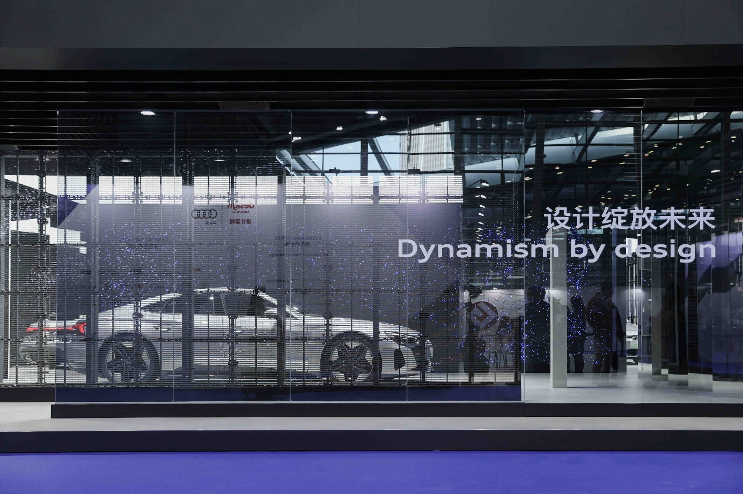
奥迪e-tron GT惊艳亮相“设计深圳”
深圳，2024年3月21日——作为“设计深圳”的独家冠名合作伙伴，今年奥迪再度呈现精湛工艺与卓越性能的极致融合。以设计为灵、以科技为心的纯电豪华旗舰轿跑——奥迪e-tron GT重磅亮相，彰显奥迪不断“突破（Vorsprung）”设计边界，引领汽车设计风潮的前瞻愿景。
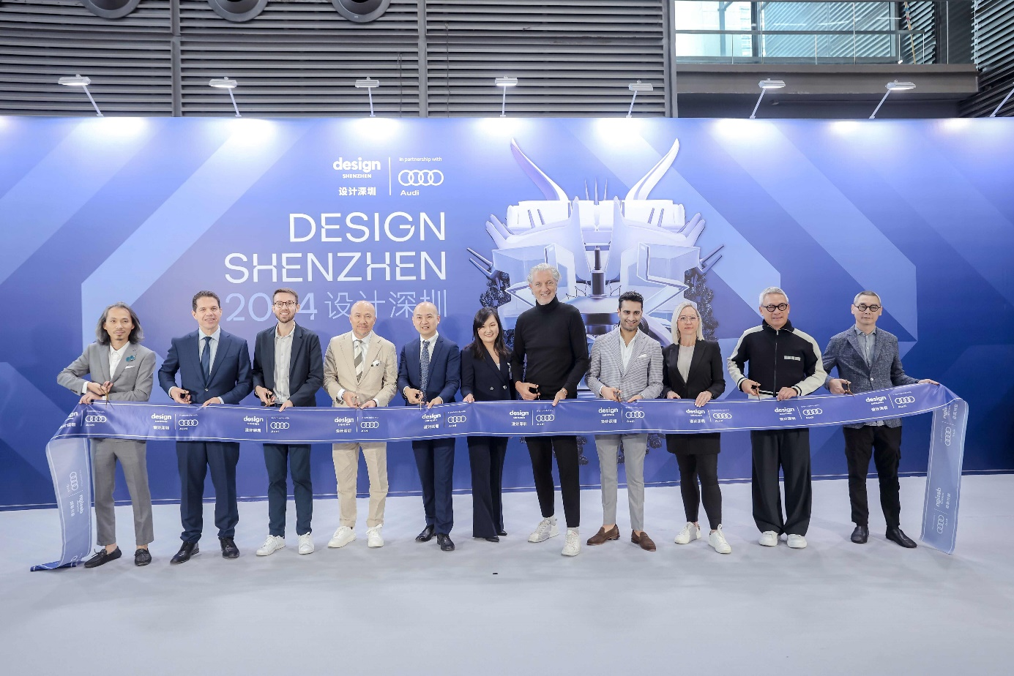
奥迪作为独家冠名合作伙伴亮相“设计深圳”
“‘突破科技 启迪未来’是奥迪拥抱新境、塑造未来的不竭动力，”奥迪中国销售及市场营销执行副总裁曾慧芳（Katy Tsang）强调道，“我们将塑造高端出行的热情倾注在可见的非凡设计中。通过创新的设计、赋能生活的前瞻科技和可持续的出行方式，我们希望为所有奥迪客户和共同的地球创造更加美好的明天。”
奥迪中国市场营销与品牌总监贾若鸿（Rahul Ahuja）表示：“我们很感谢过去五年与中国设计平台的合作取得了丰硕成果。携手彼此，我们不仅建立了强大的伙伴关系，还共同推动了中国卓越设计的发展。凭借不止于电动化的可持续理念、践行对人类和全价值链的社会责任，以及无处不在的‘Vorsprung’标志性设计，奥迪正以振奋人心的创新，挑战当下、重塑未来。”
奥迪e-tron GT是设计与性能相辅相成的典例，生动演绎了“设计绽放未来”的艺术精髓。从车辆外观来看，长轴距、宽轮距、短垂悬、低姿态和大轮毂共同打造出和谐比例，流畅灵动的线条也缔造了卓越的空气动力学性能，其风阻系数仅为0.24，在实现效率与续航里程双双提升的同时，可在4.1秒内完成零至百公里加速。

除了惊艳夺目的奥迪e-tron GT，现场设置的数字沉浸式交互体验同样绽放出四环品牌动感前卫的设计魅力。受中国道家哲学理念——“气”的启发，这个富有想象力的新媒体装置将参观者的动作和手势转化为连贯的图形，象征着纯碎而动感的奥迪设计底蕴。此外，每位参观者还可通过互动装置定制属于自己的艺术杰作。
凭借超凡设计、精湛工艺和卓越技术，奥迪将沉淀百年的产品优势带入电动化时代。当前瞻未来的设计灵感与引人注目的产品概念相互交融，四环品牌将为中国客户带来更多惊喜。
多年来，奥迪一直是国际设计展览的忠实支持者。2023年，奥迪以独家冠名合作伙伴身份亮相“设计深圳”和“设计上海”。2022年，奥迪作为独家冠名合作伙伴出席北京可持续设计峰会，同时也是迈阿密设计展的独家合作伙伴和活跃参展商。奥迪还曾9次亮相世界设计之都米兰设计周。

奥迪（中国）企业管理有限公司
郑坤 女士
电话：+86 10 6531 4818
E-mail: Kun.Zheng@audi.com.cn

如需更多媒体资料，请登录奥迪中国新闻中心：
–完–

关于奥迪
奥迪集团凭借奥迪、宾利、兰博基尼、杜卡迪品牌，成为最成功的高端及超豪华汽车和摩托车制造商之一。奥迪集团的分支机构遍布全球100多个市场，并在全球12个国家设有21个生产基地。
奥迪品牌2023年的客户交付量为190万辆，宾利品牌的客户交付量达13,560辆，兰博基尼品牌的客户交付量达10,112辆，杜卡迪品牌摩托车的客户交付量达58,224辆。在2023财年，奥迪集团总销售收入为699亿欧元，营业利润为63亿欧元。2023年，奥迪集团在全球拥有超过87,000名员工，其中超过53,000人在德国总部。凭借品牌吸引力和众多新产品，奥迪集团正在系统性地向智能网联的可持续高端出行提供者转型。

